

Mer

Mer

|  |
| --- |
| La mer écrit un poisson bleu,  efface un poisson gris.  La mer écrit un croiseur qui prend feu,  efface un croiseur mal écrit.  Poète plus que les poètes,  musicienne plus que les musiciennes,  elle est mon interprète,  la mer ancienne,  la mer future,  porteuse de pétales,  porteuse de fourrure.  Elle s’installe  au fond de moi  La mer écrit un soleil vert,  efface un soleil mauve.  La mer écrit un soleil entrouvert  sur mille requins qui se sauvent.  Alain Bosquet |

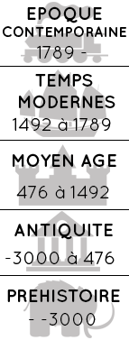



Projet Mer – CP/CE1

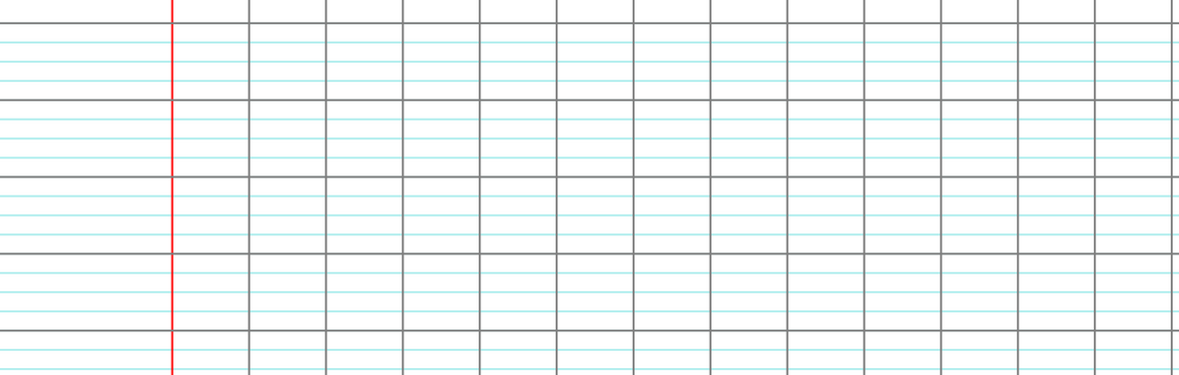

Mon avis :